 Союз городов Центра и Северо-Запада России

173000, Великий Новгород, ул. Федоровский ручей, 2/13, тел./факс (816-2) 66-32-75,
E-mail: info.sgorodov@gmail.com, http://www.sgorodov.ru

Пресс-релиз по итогам общего Собрания
Союза городов Центра и Северо-Запада России

В городе Шуе Ивановской области 5 декабря 2019 состоялось общее Собрание Союза городов Центра и Северо-Запада России, в работе которого приняли участие делегации из 17 городов.
Перед началом работы Собрания к руководителям городов обратился Губернатор Ивановской области Станислав Воскресенский. Основная тема выступления – развитие малых городов Ивановской области. Станислав Сергеевич пожелал успехов в работе Собрания, результативного обмена мнениями и поиска решений, отметив, что Союз и создан, в первую очередь, для обмена опытом.
Открыл Собрание Президент Союза Иван Цецерский. Иван Николаевич представил участников и гостей Собрания, предоставил слово для приветствия Главе города Шуи Наталье Корягиной, огласил приветствие Президента ОКМО Виктора Кидяева.
Иван Цецерский от имени Правления внес на утверждение Собрания проект повестки, исключив из нее вопрос об изменениях в Устав Союза, суть которых так и осталась неизвестной.
По первому вопросу повестки дня «Об участии органов местного самоуправления в реализации национальных проектов» с докладом «Об отдельных проблемах реализации национальных проектов на муниципальном уровне» выступил Иван Цецерский. Иван Николаевич подробно остановился на трудностях в реализации проектов, отметил важнейшие меры по обеспечению успешности реализации проектов.
Собрание досрочно прекратило полномочия Президента Союза городов Ивана Цецерского в связи утратой статуса главы муниципального образования. Иван Николаевич предложил избрать Президентом Союза городов Центра и Северо-Запада России Главу городского округа Шуя Наталью Корягину. Предложение было поддержано коллегами. Вице-президентом избран глава города Северодвинска Игорь Скубенко.
Таким образом состав Правления Союза городов Центра и Северо-Запада России стал следующим: Президент – Корягина Н.В., Глава городского округа Шуя, вице-президенты: Силанов А.Н. (Калининград), Скубенко И.В. (Северодвинск). Члены Правления: Бусурин С.В. (Великий Новгород), Сапожников Ю.В. (Вологда), Кузьмичев А.С. (Иваново), Добряков Д.В. (Рыбинск), Волков В.М. (Ярославль).
Большой интерес собравшихся вызвал вопрос о взаимодействии Союза городов Центра и Северо-Запада России с Всероссийской ассоциацией развития местного самоуправления (ВАРМСУ). Иван Цецерский ответил на большое количество вопросов. В ответах прозвучала информация, что с 2021 года на федеральном уровне останется только ВАРМСУ. Все союзы и ассоциации будут взаимодействовать с ВАРМСУ и протокольно согласовывать все мероприятия. Никаких взносов с 2021 года не будет. Исполнительные дирекции, возможно, станут отделениями дирекции ВАРМСУ и будут финансироваться централизованно. На вопрос о статусе ОКМО, как единого общероссийского объединения, Иван Цецерский ответил, что ФЗ-131 не прописывает название единого общероссийского объединения, но не исключил внесения изменений в закон или урегулирования противоречий с помощью Указа Президента.
Президент Союза Наталья Корягина внесла на утверждение Собрания на должность исполнительного директора кандидатуру Александра Васильева.
В своем выступлении действующий исполнительный директор отметил, что он участвовал в создании Союза в 1990 году и уже более 20 лет возглавляет дирекцию. Союз является добровольным объединением муниципальных образований. Своей почти 30-летней историей Союз подтвердил востребованность как городами, так и органами государственной власти. Руководители органов местного самоуправления всегда самостоятельно формировали направления работы Союза, повестку Собраний, проекты решений. Самостоятельно вырабатывали предложения на федеральный уровень по совершенствованию законодательства и устранению препятствий в реализации тех или иных задач, стоящих перед обществом, федеральных проектов и программ. Сославшись на слова Ивана Цецерского, что так больше не будет, и надо привыкать к новым реалиям, Александр Васильев отметил, что плохо понимает, как будет меняться работа Союза в «новых реалиях».
Собрание утвердило Александра Васильева исполнительным директором Союза городов Центра и Северо-Запада России.
Приняты основные мероприятия плана работы на 2020 год (Собрания планируется провести в Северодвинске и Калининграде, XVIII летнюю Спартакиаду – в Череповце, XXV Выставку-конкурс работ детского изобразительного творчества – в Пскове, 8 конференций и 5-6 информационных обменов, не менее 10 мероприятий в городах при поддержке Союза). Утвержден размер членских взносов и смета расходов на 2020 год.
Наталья Корягина выступила с докладом «Повышение качества жизни шуян через создание комфортной городской среды – приоритет командной работы». Шуя – это не только город с богатым историческим наследием, но и динамично развивающееся муниципальное образование, обладающее инвестиционной привлекательностью и максимально использующее свой ресурсный потенциал. Городское сообщество и органы власти принимают активное участие во всероссийских конкурсах и национальных проектах, что позволяет привлечь дополнительные средства для развития. Шуя – победитель всероссийского конкурса лучших проектов создания комфортной городской среды.
В работе Собрания участвовали директора межрегиональных ассоциаций муниципальных образований (Ассоциации сибирских и дальневосточных городов, Ассоциации городов Поволжья, Ассоциации муниципальных образований Города Урала) и главные редакторы журналов «Муниципалитет» и «Российская муниципальная практика».
Участники Собрания посетили Воскресенский кафедральный собор, Шуйскую колокольню, встретились с епископом Шуйским и Тейковским.
Шуя произвела на всех яркое впечатление, многие были здесь впервые.
Следующее Собрание Союза городов Центра и Северо-Запада России состоится в Северодвинске.

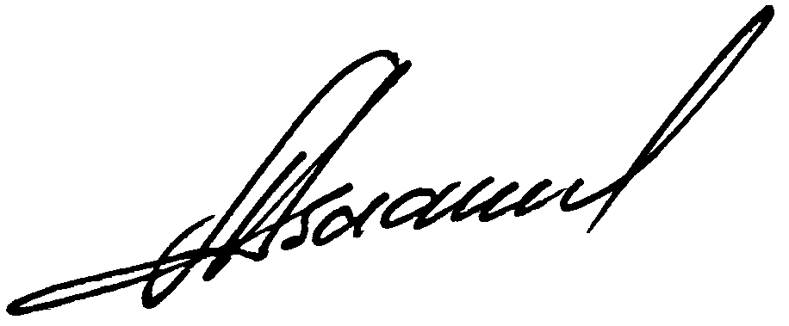

Исполнительный директор Александр Васильев

